粤教沪科版八年级物理上册《4.5水循环与水资源》导学案

【教学目标】
知识与技能
⑴能用水的三态变化解释自然界的一些水循环现象。
⑵知道水在生活、生产技术中的应用，了解水对人类生存的意义。
过程与方法
⑶通过观察图片，阅读资料，了解地球上水循环的过程和重要意义。
情感态度与价值观
⑷通过对自然界中水循环的了解，感受自然现象的美妙与和谐，培养学生热爱自然，热爱生活的情操。
⑸通过调查当地水资源的利用等活动，增强关心环境和节约用水的意识。

【教学重难点】
重点：分析云、雨、雹、雪、雾、露、霜等自然现象的成因，增强学生环境的意识和节水意识
难点：云、雨、雹、雪、雾、露、霜等自然现象的形成，涉及到多种物态变化，正确区分并合理解释它们的成因
【导学过程】
【创设情景，引入新课】
情境：唐代诗人李白写下了著名的诗句：“君不见黄河之水天上来，奔流到海不复回．”那么水是不是从“天上”来的呢?水奔流到海之后是不是“不复回”了呢?
【自主预习案】
1、地球上的水处于不停地运动变化之中。陆地和海洋表面的水通过 进入 ，大气中的水蒸气冷却 成 ，通过 又回到陆地和海洋。
2、水循环包括三大循环即：（1）海上水循环——海洋水经 被带到上空再经降水过程返回海洋。它是大气降水的主体约占到降水总量的90%以上。（2）海陆间水循环——海洋水经 到达海洋上空经水汽输送到达陆地上空经降水到达陆地表面然后经地表径流（江、河、湖、海）和地下径流（地下水）再返回海洋。它可以使陆地水不断的循环再生。所以陆地水是可再生资源。（3）内陆水循环——陆地水经 和植物 作用被带到高空再经降水过程返还陆地。主要存在于内陆地区。
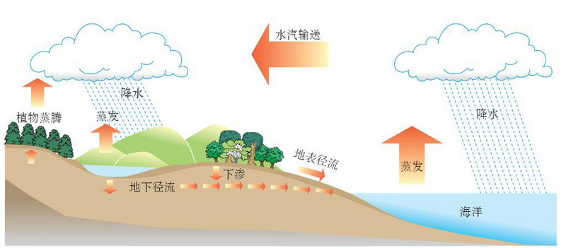

阅读课文106---108页“云、雨、雹、雪、雾、露、霜的形成”，完成下列问题：
3、云的成因：云是空气中的 上升遇冷时， 或 （填物态变化的名称）形成的。
4、雨的成因：雨是云中的小水珠相互凝聚，逐渐增大成为大水珠，大水珠越来越重，下落到地面形成的。云中的小冰晶聚集变大，在下落过程中 成大水珠也会形成雨。
5、冰雹的成因：夏天，当云中的雨滴遇到猛烈上升的气流，被带到 ℃以下的高空时，便会 （填物态变化的名称）成小冰珠；当气流减弱时，小冰珠回落，上升气流再增大则再上升；如此上下翻滚，小冰珠就逐渐成为冰雹。
6、雪的成因：雪是冬天空气中的 急剧降温时，直接 成小冰晶而形成的。
7、雾的成因：若地面附近的水蒸气较多，并遇上冷空气时，水蒸气会以空中的尘埃为核心 （填物态变化的名称）成小水珠，这就是雾。
8、露的成因：露是夏季空气中的 遇冷 （填物态变化的名称）成小水珠附在树叶、花草上形成的。
9、霜的形成：霜是冬季空气中的 遇冷 （填物态变化的名称）成 态的小冰晶形成的。
【课堂探究案】
为什么说水是珍贵的资源？

导致严重水危机的主要原因是什么？

3、导致水质污染的原因有哪些？

【当堂训练案】
1．雨、露、霜、冰都是自然界中水的“化身”，其中由空气中的水蒸气凝华而成的是（ ）
A．雨 B．露 C．霜 D．冰
2．曾经“其水澄澈，冬夏不减”的罗布泊，现已干涸无水，附近曾繁华一时的楼兰古国早已被茫茫沙漠所吞没。造成罗布泊干涸的原因不可能是下列哪一种？（ ）
A．自然蒸发 B．无节制的引流灌溉
C．土地沙化 D．过度放牧
3．以下说法中正确的是（ ）
A．到处都是水，淡水资源是取之不尽、用之不竭的
B．人们可以直接利用的淡水不到地球上水的0.03%,所以要保护水资源
C．保护水资源，只要减少污染就行了
D．只要节约用水，就能保护好水资源
4．水蒸气在高空遇冷时，有的 成小水滴，有的 成小冰晶，就形成千姿白态的云。
5．春秋季节，夜间气温降低时，空气中的水蒸气在较冷的地面 成小水珠，这就是露。
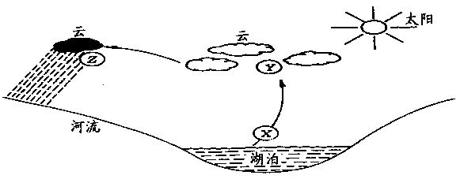
6．地球上的水在不停地循环着，在循环过程中水的状态不断地发生变化，如图所示。

a．请根据水循环示意图，简单描述水循环过程。

b．我国是严重缺水国家，合理利用和保护水资源是每个公民的责任。请你结合生活和生产实际，提出合理利用和保护水资源的具体措施（要求写出两条）。

